# 

**TRƯỜNG ĐẠI HỌC THỦY LỢI**

KHOA CÔNG NGHỆ THÔNG TIN

**********



**BÀI TẬP LỚN MÔN CÔNG NGHỆ WEB**

Đề tài: Website đọc truyện

Giảng viên : Kiều Tuấn Dũng

Sinh viên: Trần Anh Tuấn

Nguyễn Văn Phúc

Nguyễn Trọng Huân

**Lời nói đầu**

Văn hóa đọc từ lâu trở thành một nét đẹp trong đời sống của mọi người đặc biệt là lứa tuổi học sinh, sinh viên. Nhưng không phải ai cũng có đủ điều kiện tài chính để mua cho mình những bộ sách, truyện mà mình yêu thích. Cuộc sống ngày càng hiện đại văn minh, công nghệ càng ngày càng phát triển, các yếu tố đó giúp cho văn hóa đọc càng dễ đi vào đời sống hơn bởi không phụ thuộc quá nhiều vào vấn đề tài chính. Chính vì thế nhóm chúng em đã xây dựng nên một trang web để người dùng có thể thoài mái đọc truyện, đọc sách giúp tiết kiệm thời gian và chi phí cho con người.

**Mục Lục**

**I. Giới thiệu ..............................................................................................4**

1. Mục tiêu đề tài **...................................................................................4**

**II. Đặc tả yêu cầu hệ thống ....................................................................4**

1. Yêu cầu người dùng **...........................................................................4**

**III. Demo giao diện.................................................................................4**

1. Trang chủ**...........................................................................................4**

2. Quản Lý Chương**...............................................................................5**

3. Sửa Chương**.......................................................................................5**

4. Sửa Thông Tin Truyện**.......................................................................6**

5. Thêm Mới Chương**.............................................................................6**

6. Thêm Mới Truyện**..............................................................................7**

**IV. Phân công công việc..........................................................................7**

# **I. Giới thiệu**

1. **Mục tiêu đề tài**
   1. **Lý thuyết**

Nghiên cứu công cụ thiết kế giao diện webstie như: Mockup, HTML, CSS…

Xây dựng hệ quản trị cơ sở dữ liệu MySQL

* 1. **Thực tế**

Xây dựng website đọc truyện nhằm cung cấp cho người dùng phương tiện truy cập tiện lợi.

# **II. Đặc tả yêu cầu hệ thống**

1. **Yêu cầu người dùng**

**-** Trang web có các phần: danh sách truyện, tìm kiếm truyện , thêm truyện.

**-** Cập nhật truyện mới thống kê các truyện có lượt xem nhiều nhất.

**-** Trang web cung cấp các loại truyện cho người dùng.

# **III. Demo giao diện**

1. **Trang chủ**

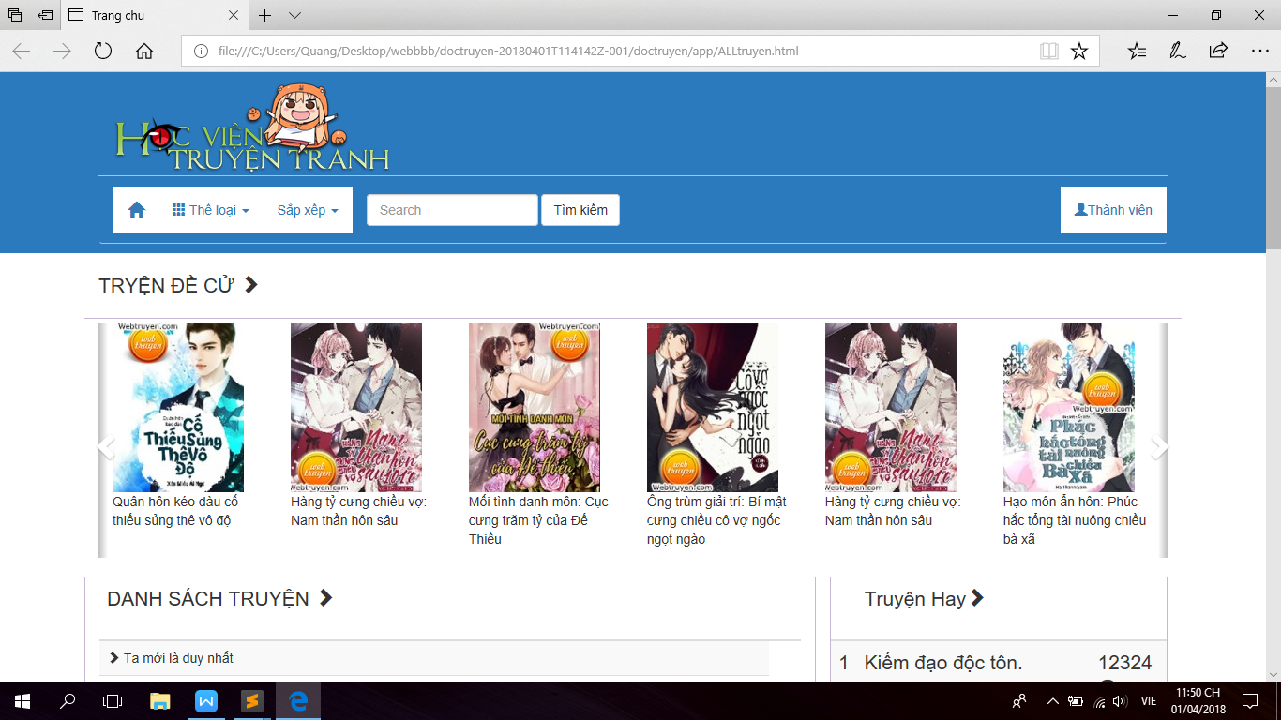

1. **Quản Lý Chương**

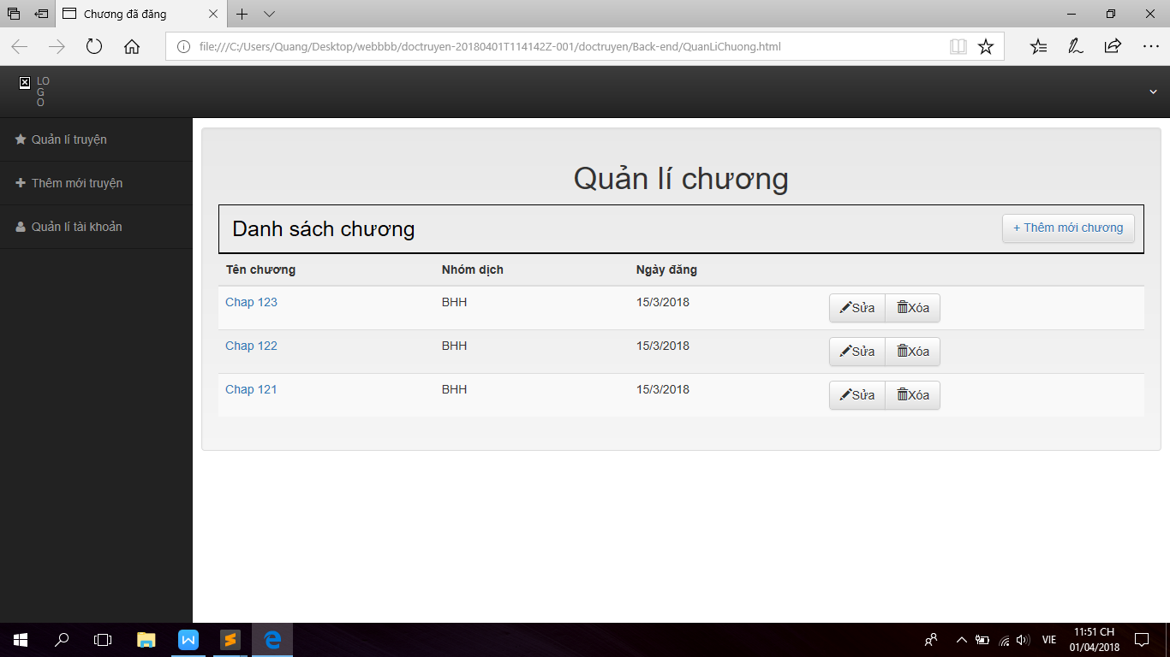

1. **Sửa Chương**

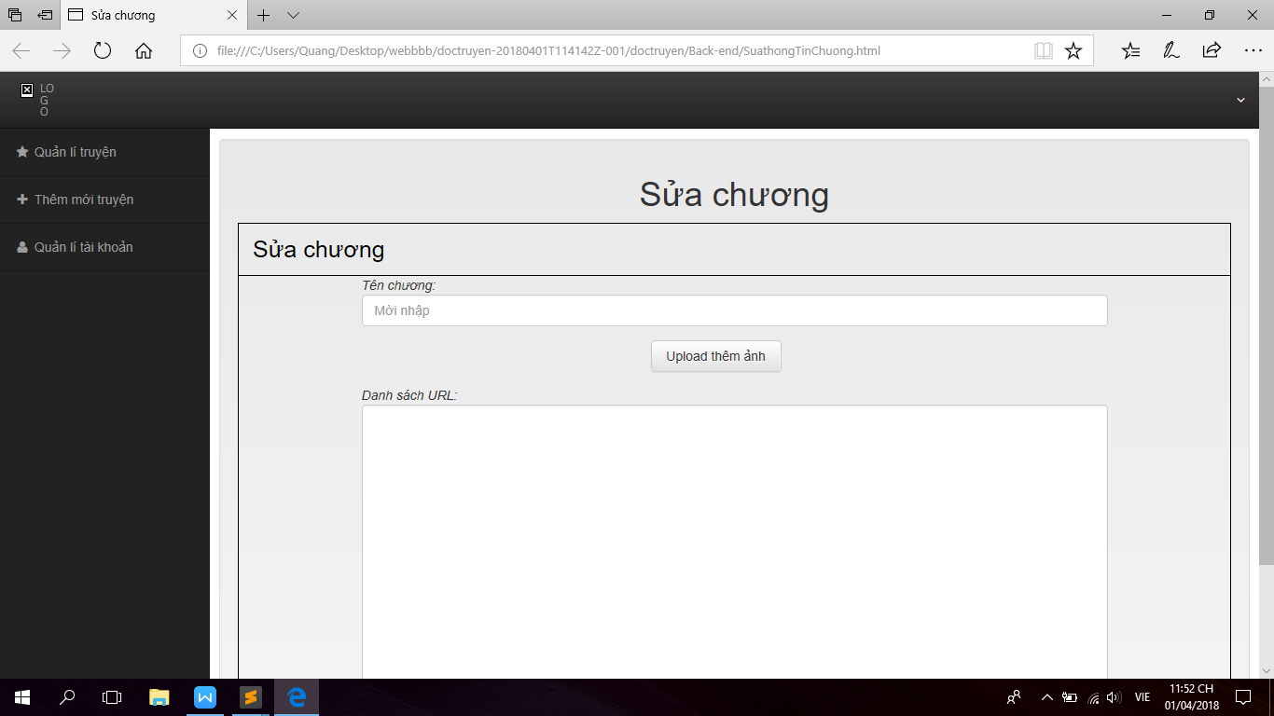

1. **Sửa Thông Tin Truyện**

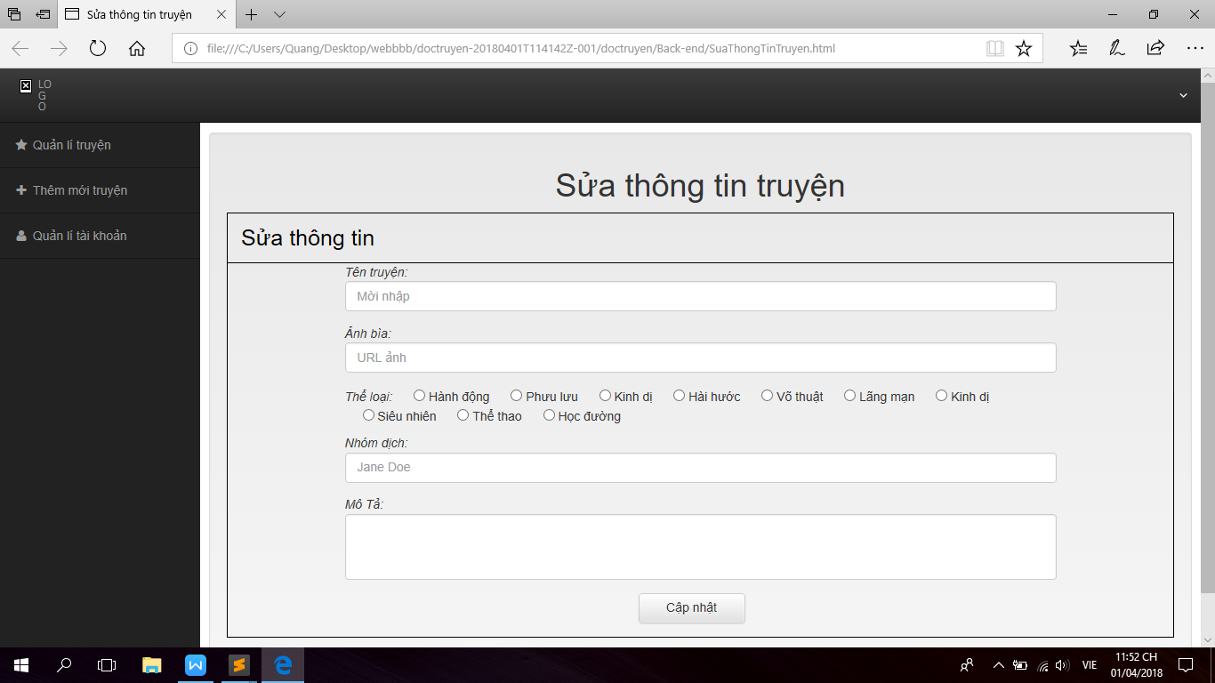

1. **Thêm Mới Chương**

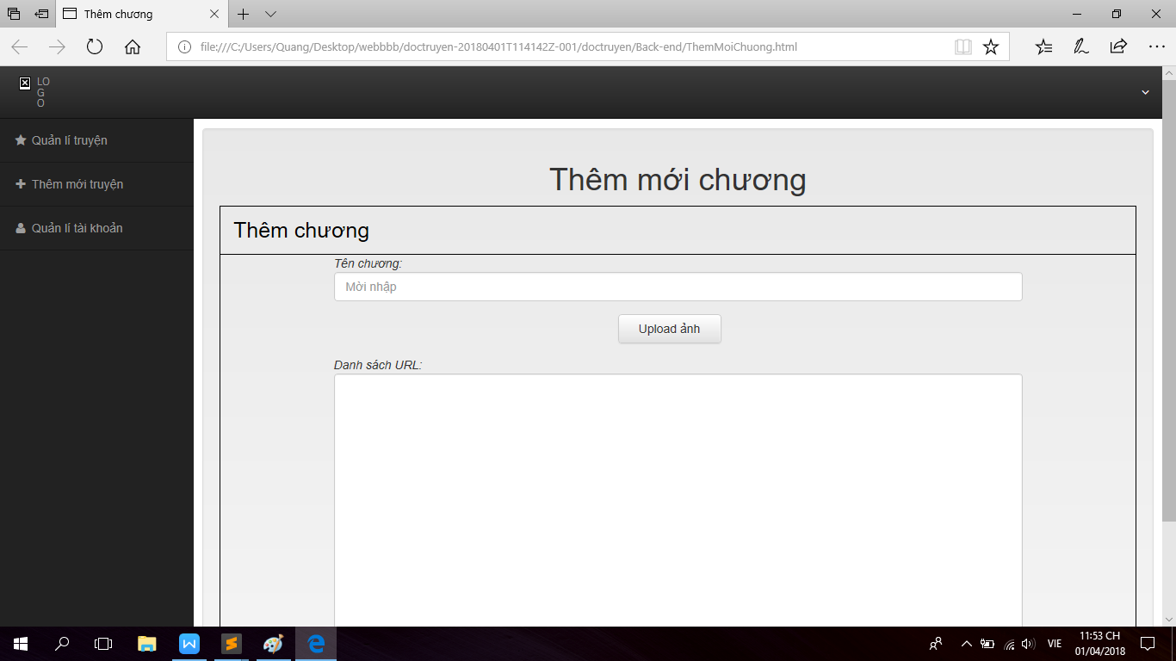

**6.Thêm Mới Truyện**

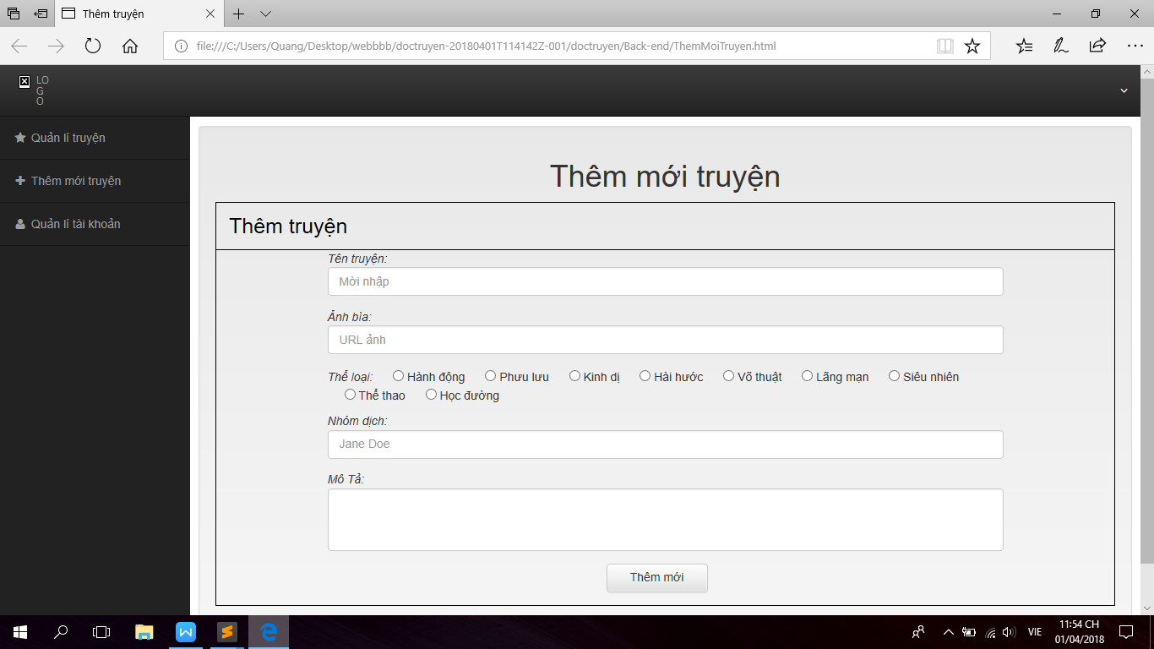

**IV.Phân công công việc**

|  |  |
| --- | --- |
| **Tên thành viên** | **Công việc** |
| Trần Anh Tuấn | **Code giao diện, cơ sở dữ liệu** |
| Nguyễn Trọng Huân | **Code quản lý truyện, cơ sở dữ liệu** |
| Nguyễn Văn Phúc | **Code cơ sở dũ liệu** |